VIВсероссийская Конференция
«Образовательное пространство:
проблемы, перспективы, решения»

13-15 ноября 2017. Сочи, «Sea Galaxy Hotel Congress & SPA»
ИП106/01 от «11» сентября 2017 г.  О проведении  Всероссийской Конференции | Руководителям ОУ
Уважаемые коллеги!

Сообщаем Вам о проведении VI Всероссийской Конференции «Образовательное пространство: проблемы, перспективы, решения», которая состоится 13-15 ноября 2017 года в городе Сочи на площадке отеля «Sea Galaxy Hotel Congress & SPA».
Организатор – «Центр Профессионального Развития и Инноваций», лицензия № 0133/03287 от 6 марта 2017 года на осуществление образовательной деятельности по реализации программ дополнительного профессионального образования.
Ключевыми темами Конференции станут:
- Менеджмент в образовании. Критерии эффективности управления образовательной организацией;
- Современные подходы к оценке образовательных достижений;
- Современная образовательная среда и мобильные образовательные технологии;
- Реализация образовательных программ на основе ФГОС ДО и ФГОС СОО в 2017-2018 году;
- Организация инклюзивного пространства в образовательных организациях
В рамках Конференции пройдёт работа пленарных заседаний, трех параллельных тематических семинаров и круглых столов. Каждому участнику будет предоставлен портфель, включающий в себя эксклюзивные рабочие материалы спикеров Конференции, флэш-карту с презентациями докладов выступающих, сувенирную продукцию и диплом участника.

К участию в работе Конференции приглашаются представитель Министерства образования и науки РФ, представитель Комитета Государственной Думы ФС РФ по образованию, представитель НИУ «Высшая школа экономики», представитель ФГАУ «ФИРО», представители МПГУ и МГППУ, экспертное сообщество и ведущие практики сферы образования, региональные и муниципальные органы власти, осуществляющие управление в сфере образования, руководители и заместители руководителей общеобразовательных, дошкольных и коррекционных образовательных организаций.

Приложение: Проект программы VI Всероссийской Конференции «Образовательное пространство: проблемы, перспективы, решения
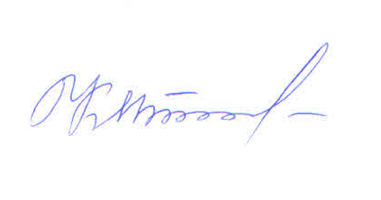

С уважением,
Исполнительный директор
организационного комитета Т.С. Карабулут

Исполнитель:
Зубкова Ирина Сергеевна
раб.тел. 8 (499) 705-1-888, доб 106
моб.тел.8 (950) 913-48-73
e-mail: zubkova@center-pri.ru

